Anexa nr. 4
CNP
Nume………………………………….…………………..Prenume……………………………………………………..
Nr. foii de observaţie……………….……..Nr. pat…………………..

FOAIE DE OBSERVAŢIE CLINICĂ
ARŞI
Denumirea regiunii | Supraf.  în cm² | Raportul procentual  faţă de supraf. corpului
1. Faţa  2. Partea piloasă a capului  3. Gâtul anterior  4. Ceafă | 500  478  240  200 | 3,12  2,99  1,50  1,25
 |  |  |  | Denumirea regiunii | Supraf.  în cm² | Raportul procentual  faţă de supraf. corpului
 |  |  |  | Mână | 360 | 2,25

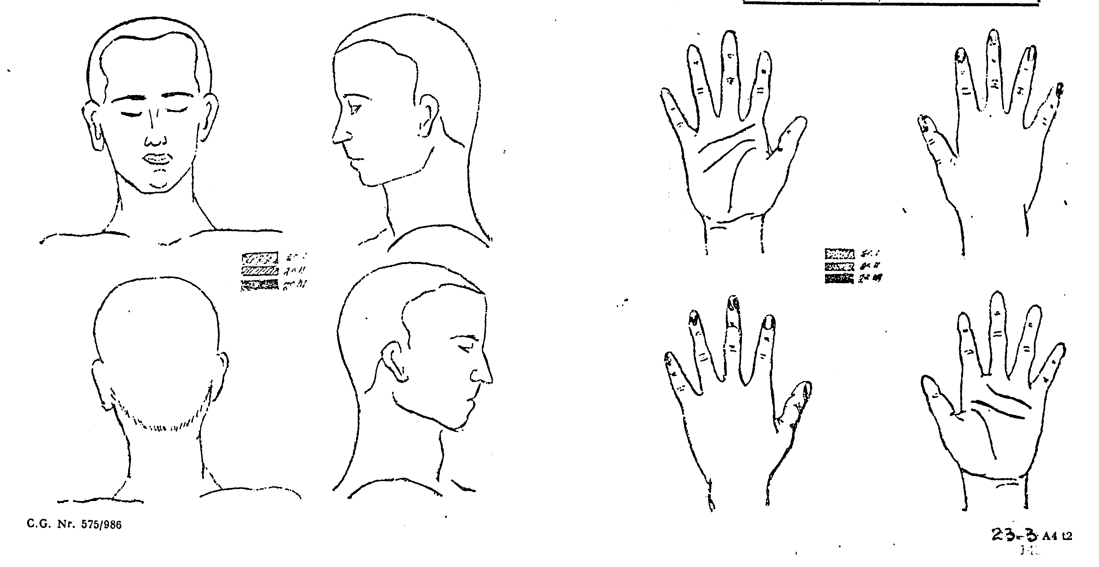

23.3 ; A4 ; t2

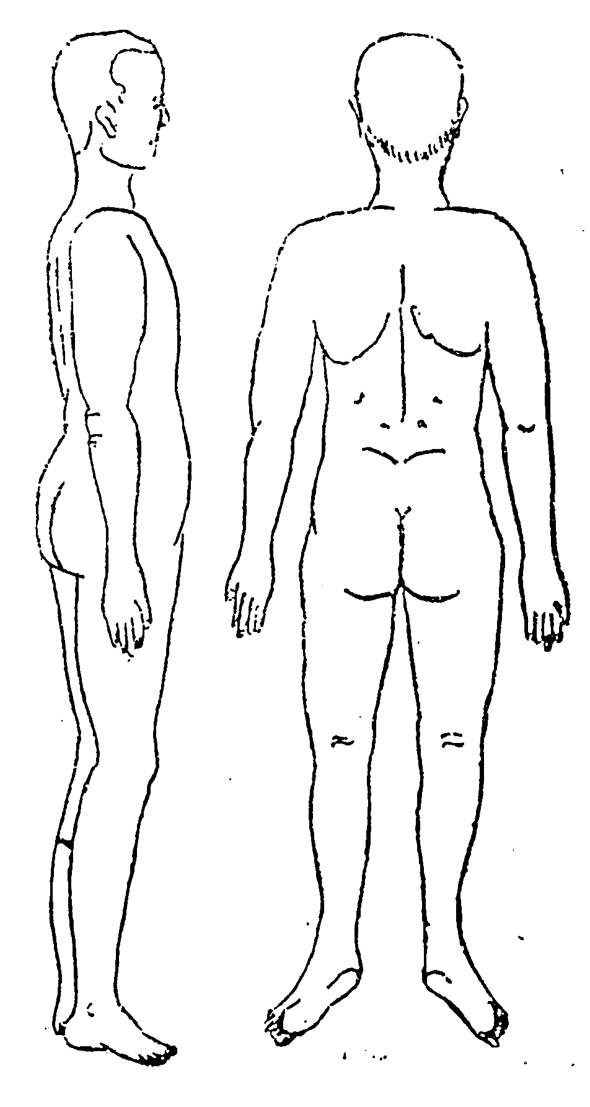
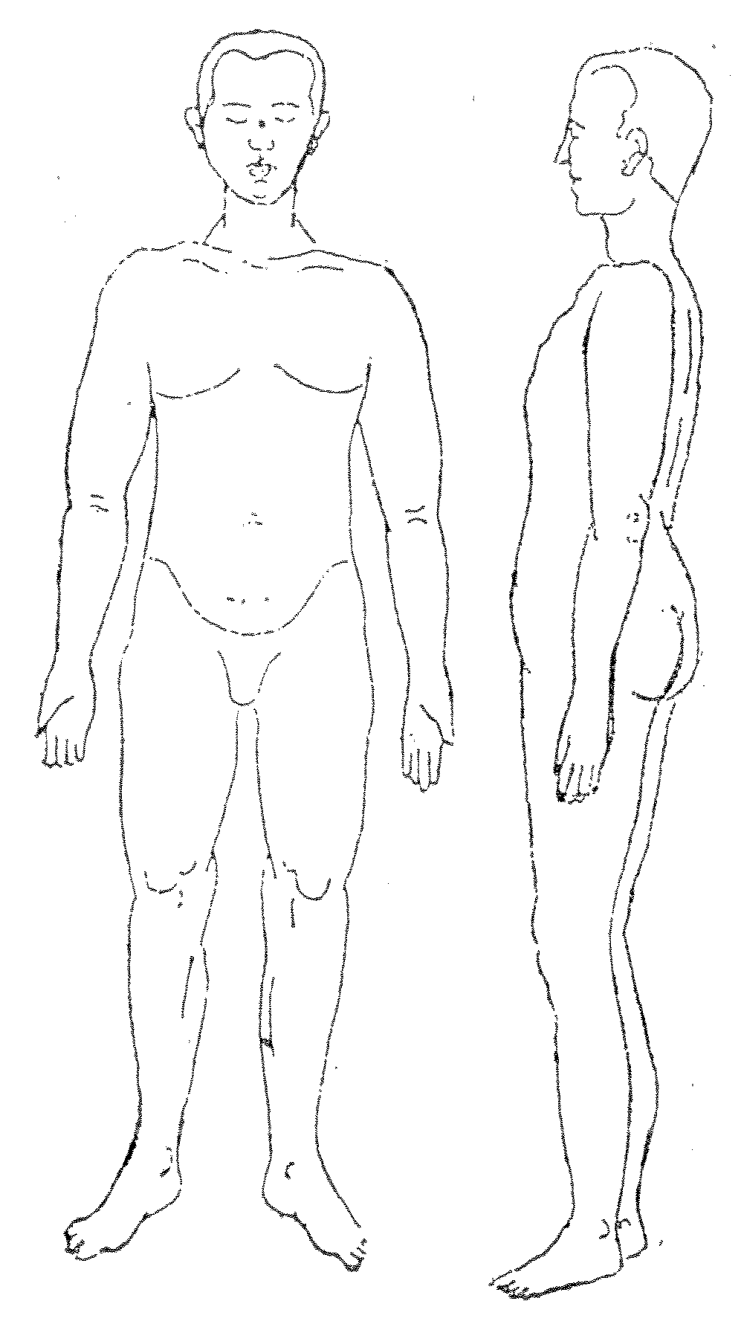
Denumirea regiunii | Supraf.  în cm² | Raportul procentual  Faţă de supraf. corpului
CAP  1. Faţa  2. Partea piloasă a capului  TRUNCHI  3. Gâtul anterior  4.Piept şi abdomen  5. Ceafă  6. Spate  MEMBRUL SUPERIOR  7. Braţ  8. Antebraţ  9. Mâna  MEMBRUL INFERIOR  10. Fesa  11. Coapsa fesă  12. Gamba  13. Picior | 500  478  240  2900  200  2560  625  450  360  400  1625  1000  515 | 3,12 6,11  2,99  1,50  18,00 19,50  1,25 36,75  16,00 17,25  3,90  2,80 8,95*2=17,90  2,25  10,15  8,25 19,62*2=39.24  3,22
Total arsuri …………………………
gr. I
gr. II
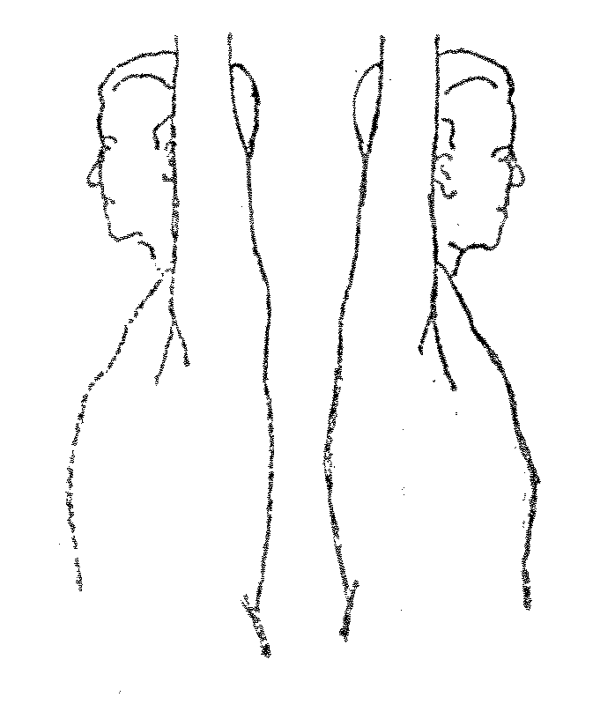
gr. III

